高二地理试题

一、选择题
下图为亚洲两个国家略图。读图完成1～2题。
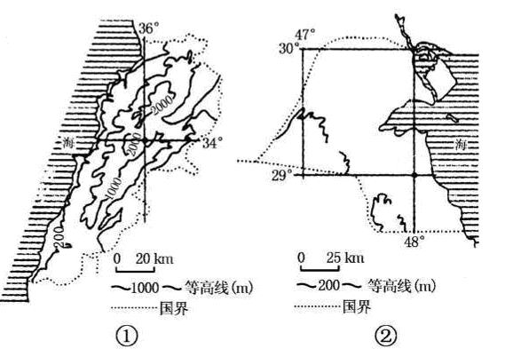
1.两国的临海分别是
A红海、亚丁湾 B．安达曼海、泰国湾
C．地中海、波斯湾 D．阿拉伯海、孟加拉湾
2.②图所示国家的自然特点是
A．面临海洋、降水丰沛 B．地势低平、植被茂盛
C．冬温夏凉、四季如春 D．沙漠广布、炎热干燥
热带沙漠中的尼罗河泛滥区孕育了古埃及农耕文明。尼罗河在每年6-10月泛滥，从上游带来的肥沃沉积物，因没有其他植被，可以直接在沉积物上种植。读图完成3～5题。
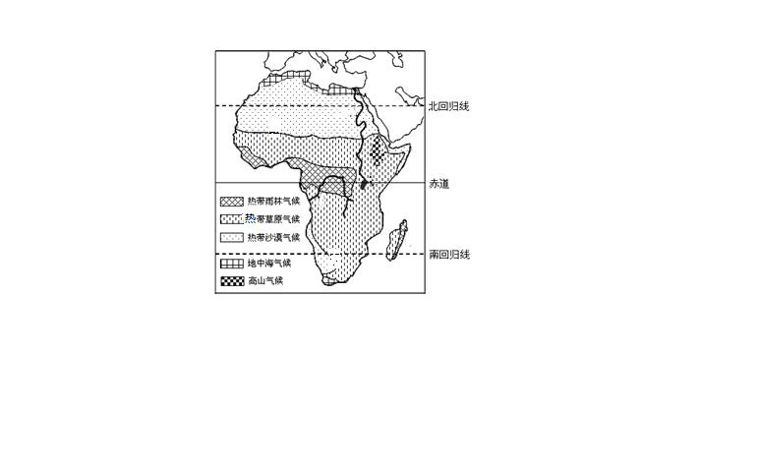
3．不同历史阶段陆地地理环境差异对人类活动影响不同，古埃及农耕文明出现在
A. 采集和狩猎阶段 B. 农业社会阶段 C. 工业社会阶段 D. 后工业化阶段
4．尼罗河下游沉积物主要来源地的降水特点为
A. 降水季节性强，年降水量大 B. 降水季节性强，年降水量小
C. 阵水季节分配均匀,年降水量大 D. 降水季节分配均匀，年降水量小
5．古埃及人从周边区域引入植物用于种植，引入植物的生长期必须与尼罗河泛滥区的耕种期一致，该区域耕种期为
A. 1月-12月全年 B. 6月-10月 C. 11月到第二年5月 D. 4月-8月
由于区域所处的位置和自然环境的差异，各个区域在经济、社会、文化等方面也呈现出不同的特点。读图完成6～7题。
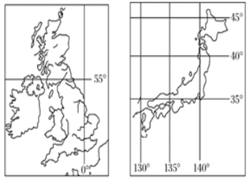
6．造成甲乙两国气候差异的主要因素是
A. 洋流 B. 大气环流 C. 地形 D. 人类活动
7．关于甲乙两国经济发展差异性的说法，不正确的是
A. 甲国工业化起步早，乙国家工业化起步晚
B. 甲国农业以畜牧业为主，乙国农业以渔业为主
C. 甲国工业多靠近资源地布局，乙国工业多沿海布局
D. 甲国传统工业曾在世界上地位突出，乙国高新技术产业在世界上地位突出
目前，黄土高原水土流失治理初见成效，再造一个山川秀美的西北地区目标基本达成，据此完成8～9题。
8. 近年来该区耕地面积不断缩小，其主要原因可能是
A. 自然保护区面积扩大 B. 矿产开采规模扩大
C. 退耕还林还草面积扩大 D. 风沙危害严重
9. 要实现黄土高原地区社会、经济可持续发展，关键是
A．提高粮食产量 B．大规模开采矿产资源 C．实行南水北调 D．加强生态建设
有效灌溉面积是指灌溉工程能够进行正常灌溉的水田和旱地面积之和。有效灌溉面积比例是指有效灌溉的耕地面积占耕地总面积的比重，它是反映农田水利建设的重要指标。下图为我国四个省区（海南、浙江、黑龙江、新疆）2016年的相关数据。据此完成10～12题。
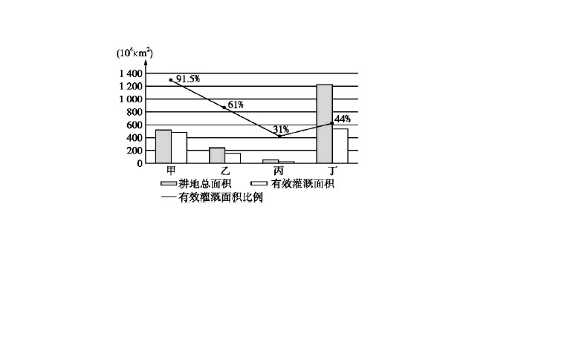
10．图中甲、乙、丙、丁四省区分别是
A. 新疆 浙江 海南 黑龙江 B. 新疆 海南 黑龙江 浙江
C. 海南 浙江 黑龙江 新疆 D. 黑龙江 新疆 浙江 海南
11．四省区有效灌溉面积比例有明显差异的主要原因是
①地形类型的差异②降水的差异③水利设施基础的差异④劳动力数量的差异
A. ①② B. ②③ C. ②④ D. ③④
12．甲省区有效灌溉面积比例最高，这说明甲省区
A. 降水量少，农田灌溉要求高 B. 经济发展水平高，资金充裕
C. 劳动力多，工程建设成本低 D. 地表起伏比较大，便于灌溉
下图为我国天然气资源生产与消费的空间迁移情况示意图。读图，完成13～14题。
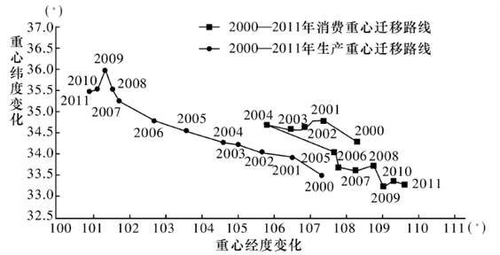
13．2000年，我国天然气资源的生产重心接近
A. 四川盆地 B. 塔里木盆地 C. 鄂尔多斯高原 D. 柴达木盆地
14．生产与消费重心的空间变化不会造成
A. 东部雾霾问题得以缓解 B. 东部能源消费结构改变
C. 西部资源优势得以充分发挥 D. 西北荒漠化问题得到彻底解决
读甲、乙两地区城市化发展模式图，完成15～16题。
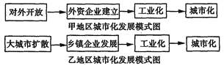
15.两地区城市化发展模式的共同点是
A．有较大规模的人口迁移 B．依靠外资支持城市化
C．有当地政府的大量投资 D．通过工业化带动城市化
16.关于两地区城市化发展模式的叙述正确的是
A．甲地区属于外资驱动型的城市化
B．乙地区属于开发区驱动型的城市化
C．甲地区的典型发展模式在苏南地区
D．乙地区的典型发展模式在珠江三角洲
2017年5月，广东花木生产商在A国建设了新型智能大棚，移栽我国花木半成品，实现了绿色植物和鲜花精品的就地生产和销售。据此，完成17～18题。
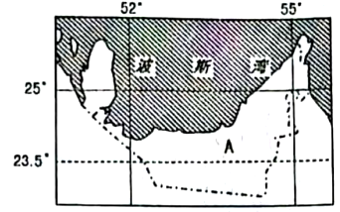
17．与我国广东相比，A国花木生长的优势是
A. 光热充足 B. 雨量充沛 C. 土壤肥沃 D. 技术先进
18．中国花木生产商在A国投资建大棚的目的
A. 充分利用当地劳动力 B. 丰富我国的鲜花品种
C. 改变当地的气候类型 D. 降低成本提高利润
山东海阳核电厂距烟台市93公里，距青岛市107公里。规划建设2台125万千瓦核电机组，全部建成后将成为迄今为止，中国最大的核能发电项目。据此完成19～20题。

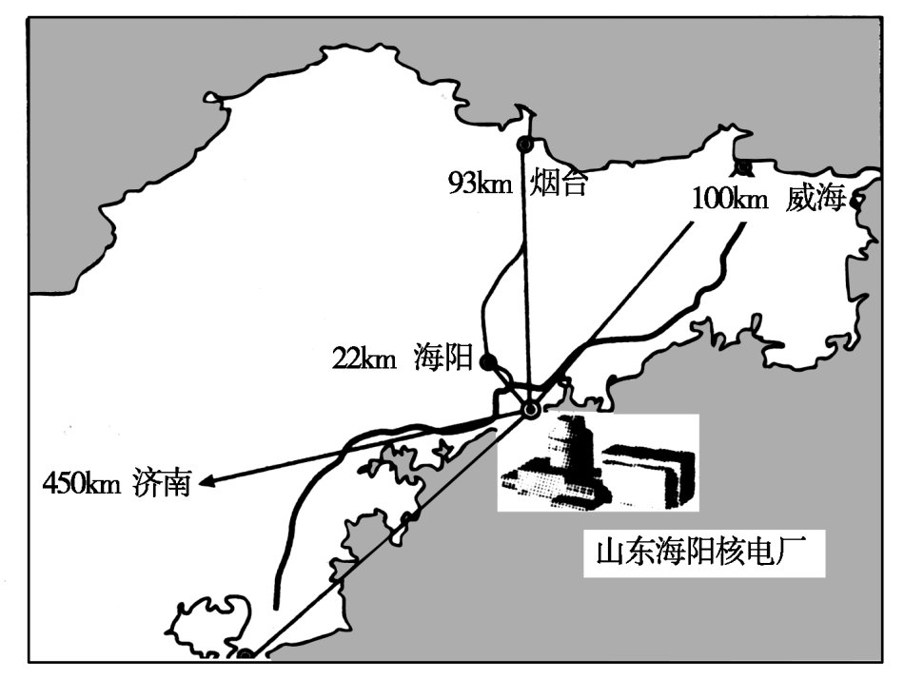
19．在海阳市建设核电站的主要原因是该地区
①核能资源丰富 ②核能开发资金与技术有保障
③经济发达，能源需求量大 ④人口稠密，劳动力丰富
A．①② B．②③ C．③④ D．①④
20．开发利用核能资源的主要优点是
A．清洁，为山东半岛良好的生态环境提供保障
B．投资成本低廉
C．技术先进
D．受自然条件影响小
为缓解“昆明水少、滇池水脏”的问题，云南省已建成螳螂川、牛栏江调水工程，并规划建设金沙江调水工程。读图，完成21～22题。
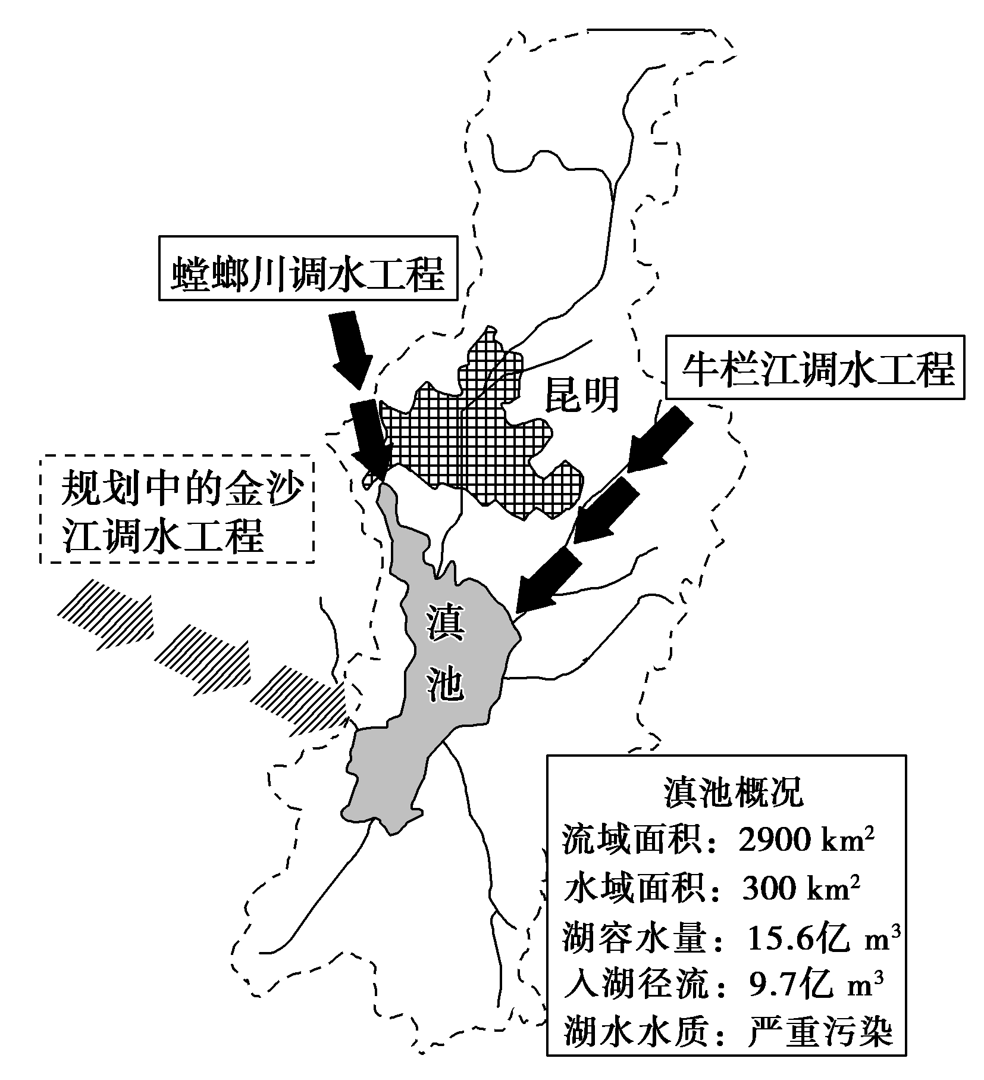
21．“滇池水脏”与滇池水体更新周期长有关。滇池水体更新周期长的主要原因有
①流域面积小，汇水量少 ②季风气候，降水量较少
③水体总量大，出水量小 ④全年高温，湖水蒸发量大
A．①③ B．①④ C．②③ D．②④
22．跨流域调水工程对滇池流域的主要影响有
①改变滇池流域降水总量 ②提高滇池水体自净能力
③减少昆明污染物排放总量 ④缓解昆明用水紧张状况
A．①③ B．①④ C．②③ D．②④
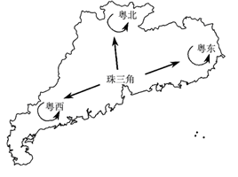
广东省各区域发展差异巨大,产业急需转型升级。读广东省产业转移路线图，完成23～25题。

23．引发珠江三角洲向粤北、粤东、粤西进行产业转移的主导因素是
A. 地价和工人工资 B. 交通和科技
C. 资金和市场 D. 环境和能源
24．该战略的实施会
A. 使省内各地区之间经济差距拉大
B. 造成珠江三角洲劳动力更加密集
C. 提高东西两翼及粤北地区城市化水平
D. 使珠江三角洲地区的发展潜力下降
25．在该战略中的产业转移实施过程中,面临的困难主要是
A. 东西两翼及粤北地区基础设施落后
B. 珠江三角洲的技术力量较弱
C. 东西两翼及粤北地区环境污染严重
D. 珠江三角洲的产业协作能力较弱

26.（11分）我国北部湾经济区经济基础较弱,发展较晚,近年来政府为大量承接广东省的产业转移,正不断完善交通等基础设施。图示为辽中南工业区和北部湾经济区简图。据此回答下列问题。
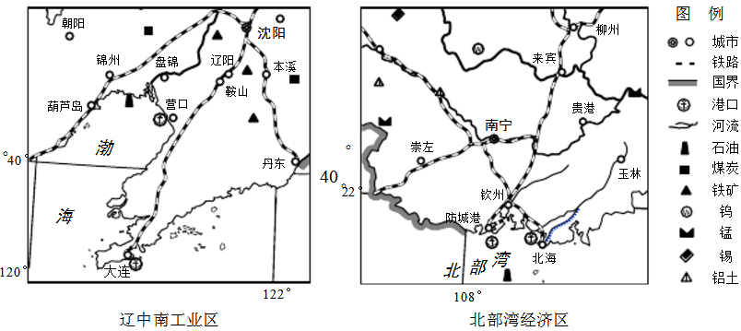

（1）与辽中南工业区相比，从资源和交通的角度分析北部湾经济区工业发展的优势条件。（4分）
(2) 分析北部湾经济区承接广东省产业转移的有利社会经济条件（3分）
(3)试述北部湾经济区借鉴辽中南工业区的经验教训,实现可持续发展的对策。(4分)

27．(13分)阅读图文资料，回答下列问题。
材料一 甘肃省民勤县地处河西走廊东北部，石羊河流经民勤盆地。从20世纪50年代至今，石羊河流域的水量减少近1/3，石羊河流域的人口却由90万增加到近230万。灌溉面积由300万亩增加到了500万亩。
材料二 石羊河流域示意图及多年平均径流量月分配百分率柱状图。
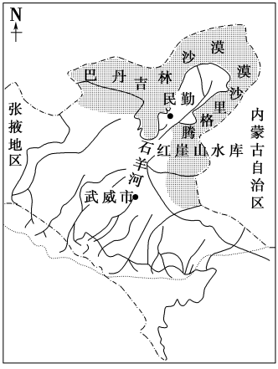
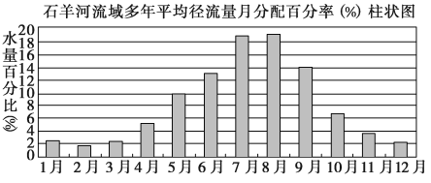

(1)根据材料，分析石羊河水量减少的原因。(4分)
(2)石羊河水量减少会给该流域带来哪些环境问题？(6分)
(3)结合下图，说出解决石羊河流域水资源问题的途径。(3分)
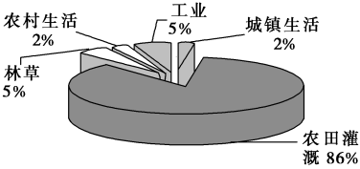
石羊河流域用水结构图

28．（14分）阅读图文资料，回答下列问题。
材料一 从20世纪30年代开始，俄罗斯在伏尔加河上修建了众多的大型水库，同时还修建了伏尔加河——顿河、伏尔加河——波罗的海等运河，使伏尔加河与波罗的海、黑海、白海（北冰洋）航运联为一体，形成庞大的内河航运网。下图为伏尔加河流域示意图。
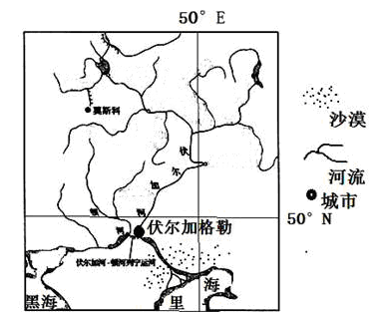

材料二 1900～1978年伏尔加河三角洲的面积变化示意图(左图)和1900～2000年里海海平面变化示意图（右图）。
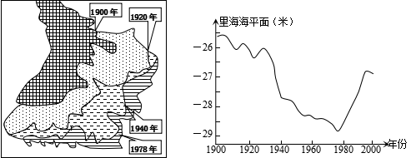
（1）说出1900～1978年伏尔加河三角洲面积变化的特点，并简析其成因。（6分）
（2）简析伏尔加河发展内河航运的优势条件和限制因素。（5分）
（3）简述伏尔加河内河航运网的形成对伏尔加河流域开发的积极影响。（3分）

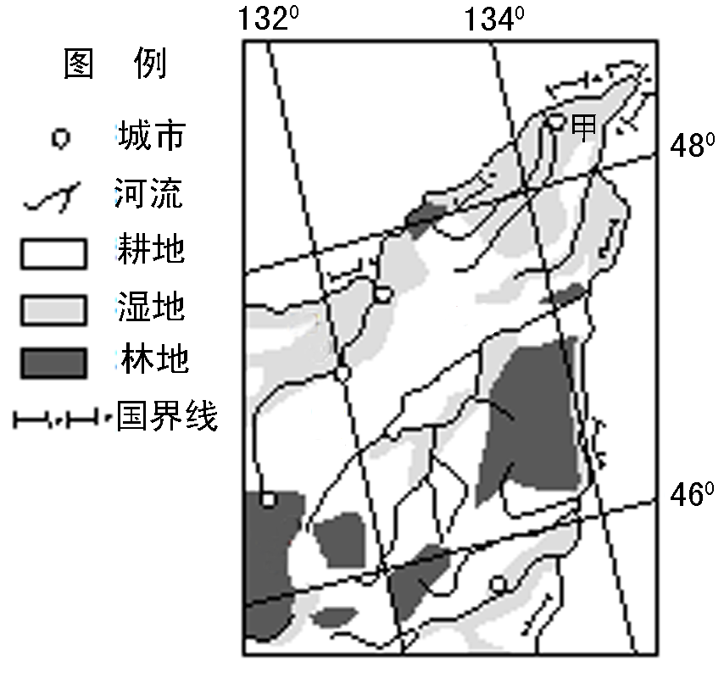
29．（12分）读图，回答下列问题。
（1）与岭南大米相比，该地区生产的大米口感更好，试分析其自然原因。（6分）
（2）近年来，我国已停止了在甲地区的农垦项目，说出这一措施的生态意义。（2分）
（3）该区域为全国重要商品粮基地，试述其进一步发展的措施。（4分）

参考答案
一、选择题
1、C2、D3、B4、A5、C6、B7、B8、C9、D10、A11、B12、A13、A14、D15、D16、A17、A18、D19、B20、A21、A22、D23、A24、C25、A
二、综合题
26. （1）北部湾经济区有色金属资源丰富；水资源丰富；水能资源丰富；接近中东石油产地，运输距离短；内河航运能力强等。（每个要点1分，任答四点得4分）
（2）劳动力价格较低；（1分）地价较低；（1分）优惠政策等（1分）。
（3）延长产业链，对资源进行深加工；发展高新技术产业和第三产业，促进产业结构优化升级；发展循环经济，减少废弃物排放；加强环境保护和环境治理等。 (每个要点2分，任答2点得4分)
27. (1)自然原因：全球气候变暖，祁连山冰川萎缩，冰雪融水量减少。（2分）
人为原因：随着人口的不断增长和工农业生产的迅速发展，流域内用水量快速增加。（2分）
(2)流域内植被退化；土地沙化、盐碱化；(过度开采地下水)地下水位下降，盐度上升；生物多样性减少等。（每个要点2分，任答三点得6分）
(3)限制高耗水农作物播种面积；实行退耕还草工程；大面积推行滴灌、渗灌等先进技术，大力发展节水、高效农业；节约用水，防治水污染。(任答三点得3分)
28. （1）三角洲面积不断增大；后期增长速度逐渐减慢（2分）
面积增大的原因：河流携带泥沙不断堆积；海平面下降使出露的三角洲面积增大（2分）。
后期增长速度减慢的原因：大型水库的建立使入湖的泥沙减少；后期海平面上升，淹没部分三角洲（2分）
（2）优势条件：位于农业区，货物运输量大；水运运价低；该地区河网密集，运量大，运输距离长（3分）
限制性因素：冰封期长；径流季节变化较大（2分）
（3）为伏尔加河提供了通向里海、亚速海、波罗的海的出海通道，提高了进出外海的能力；提高了伏尔加河流域的交通通达度；扩大了经济腹地，促进了社会经济的发展等（3分）。

29. （1）一年一熟，水稻的生长期长；夏季日照时间长；昼夜温差大；黑土有机质含量高，土壤肥沃；纬度高，病虫害少等。（每个要点2分，任答三点得6分）
（2）保护湿地，涵养水源；调节气候；保护生物多样性。（2分）
（3）继续强化商品粮的生产；培育优良品种，提高产品竞争力；发展农产品加工业，延长产业链；推进农业向规模化、专业化方向发展，建设绿色生态食品基地。（每个要点1分，任答四点得4分）

